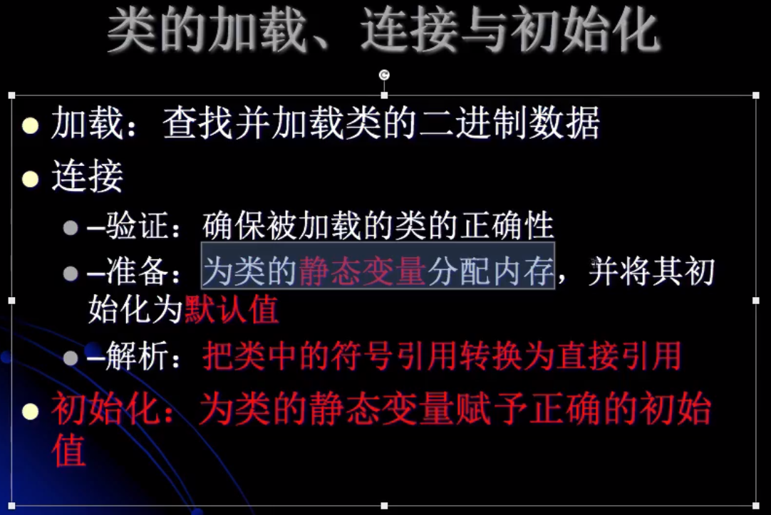

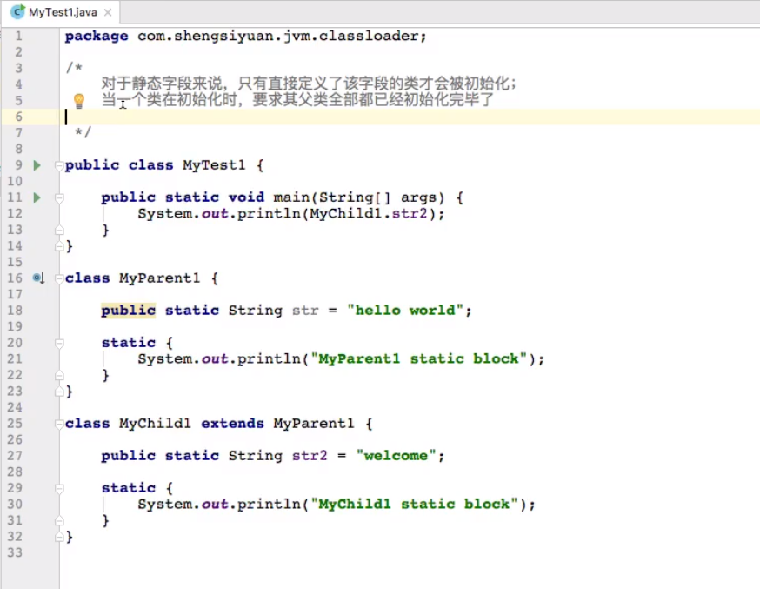

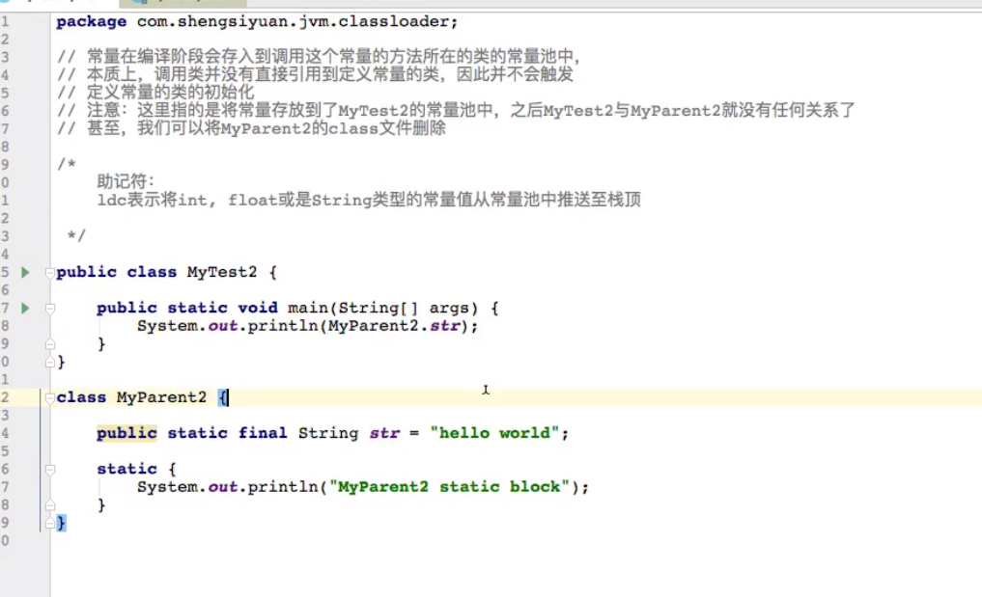

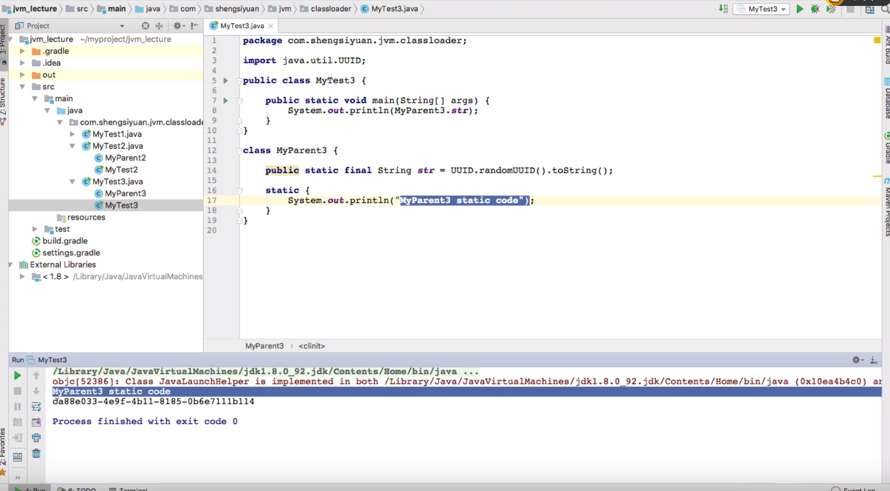

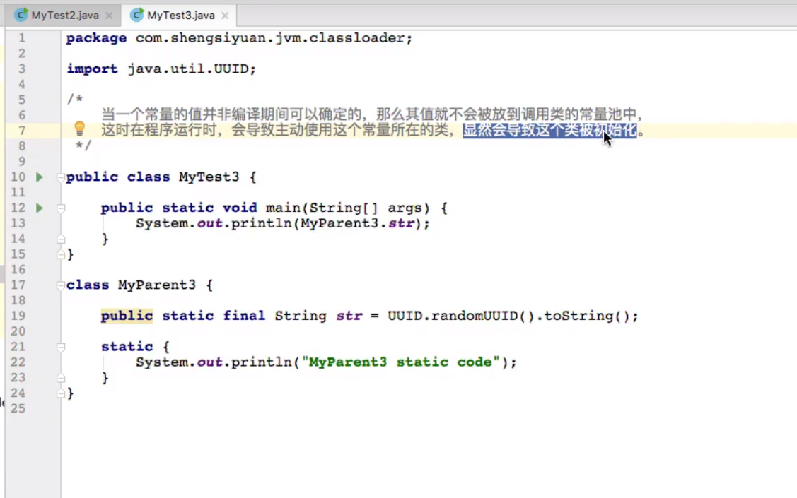

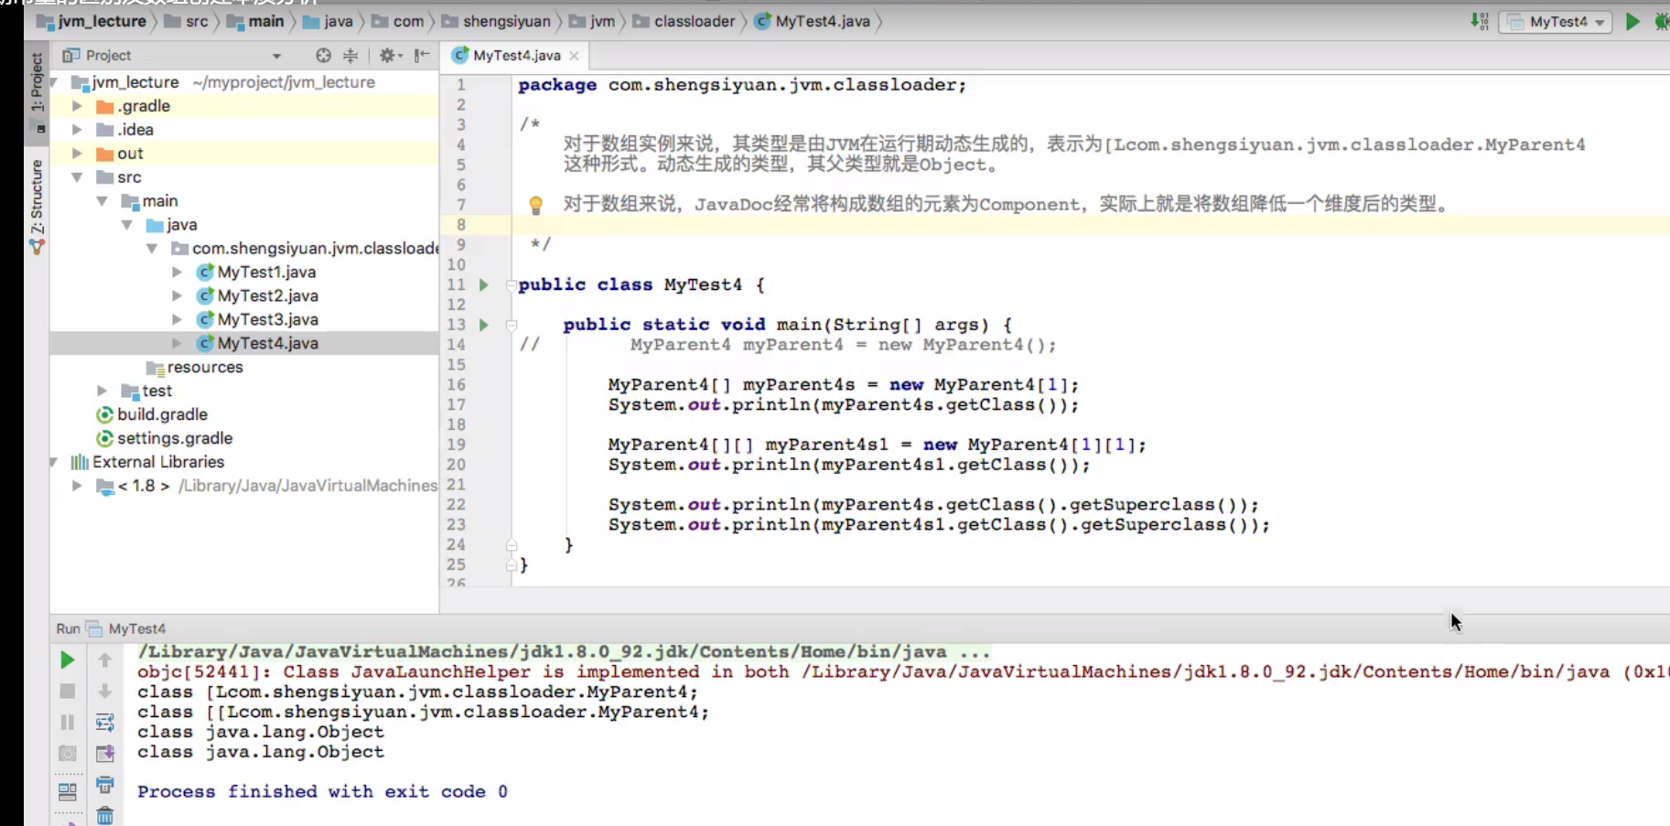

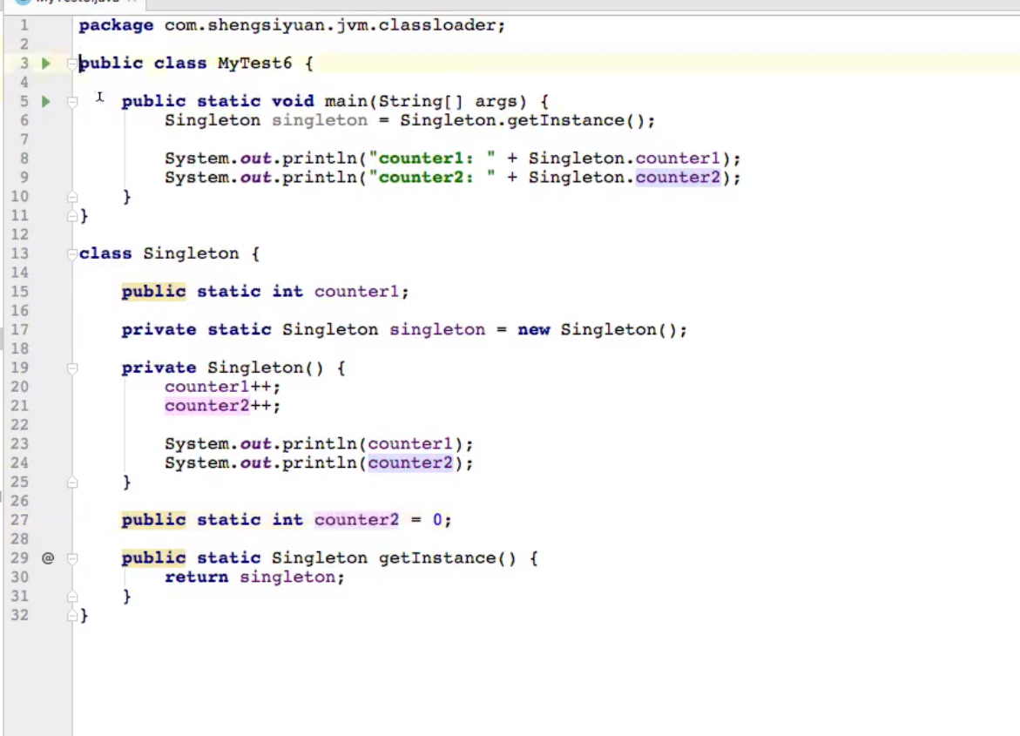

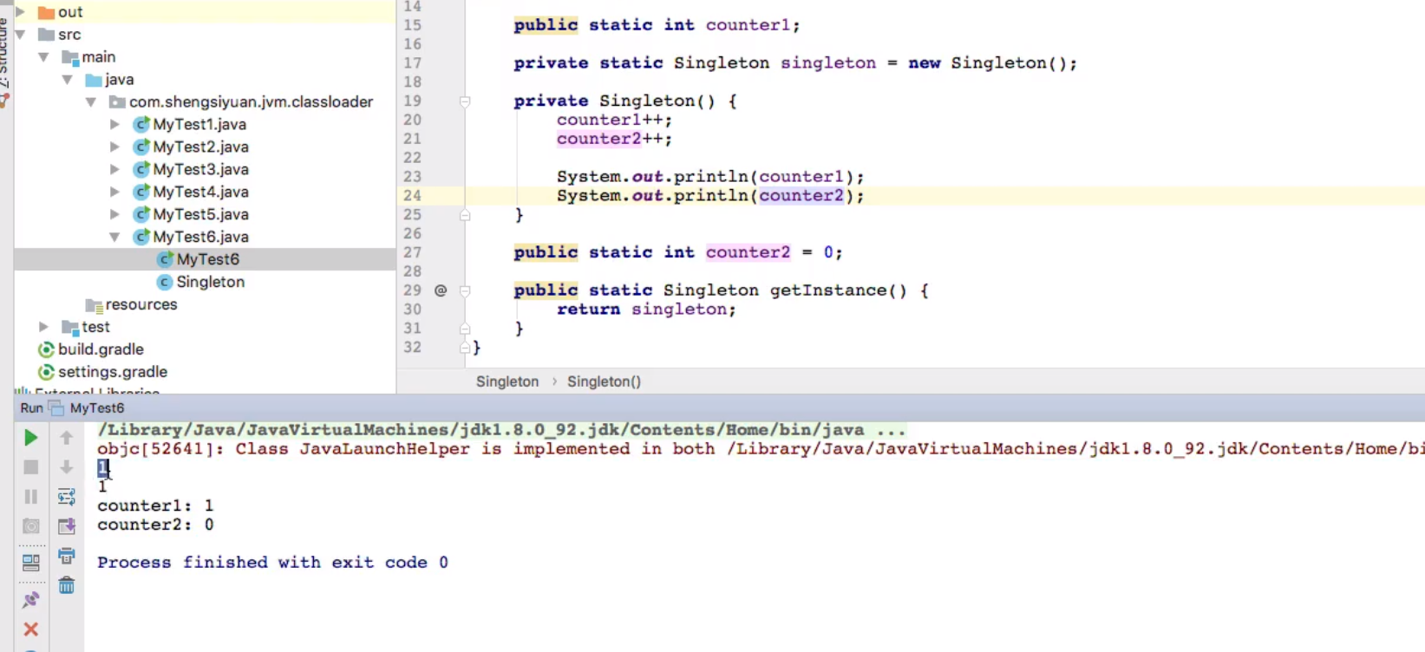

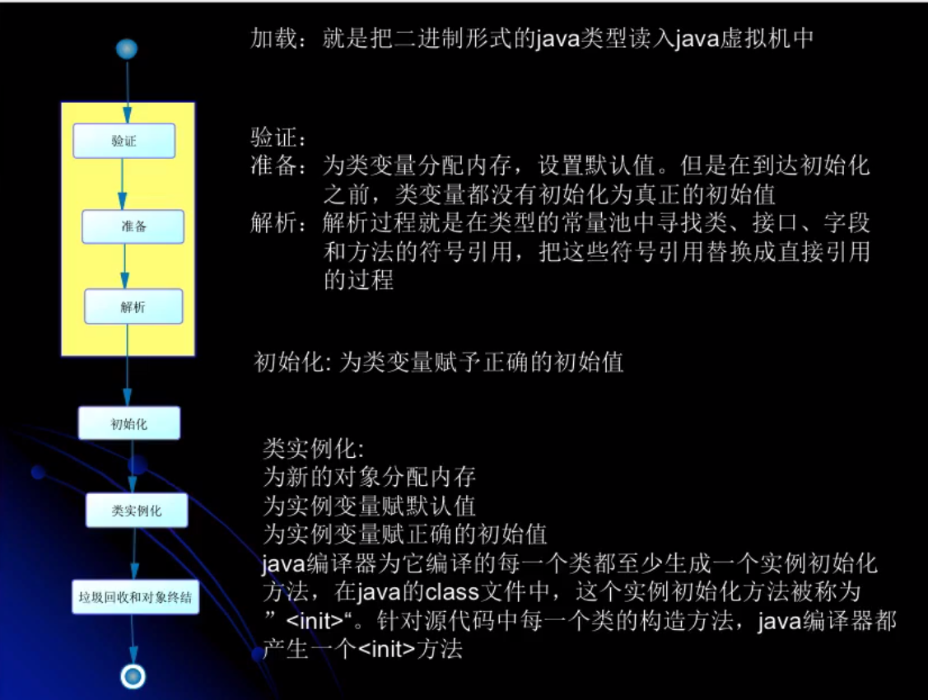

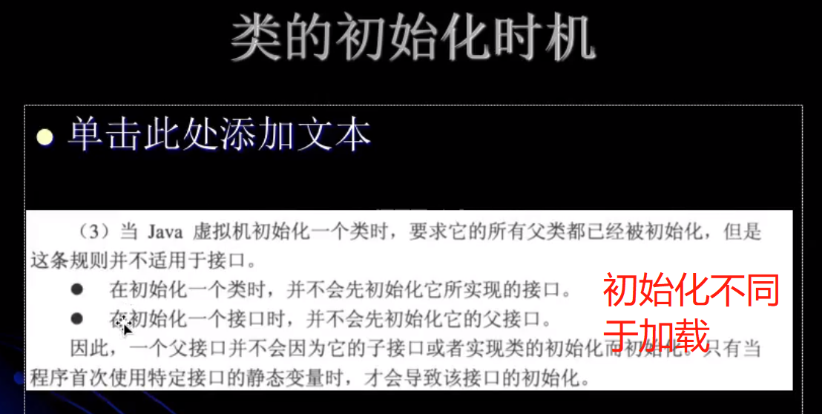

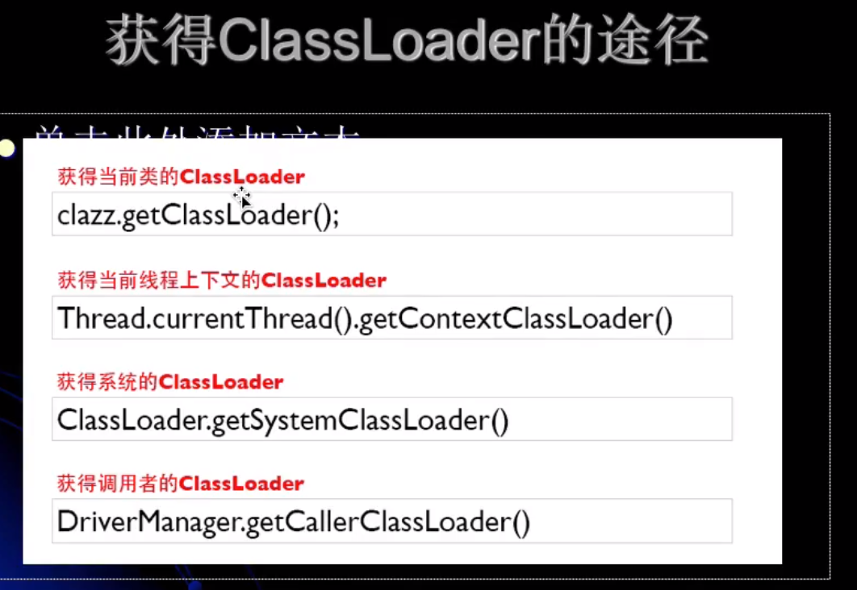

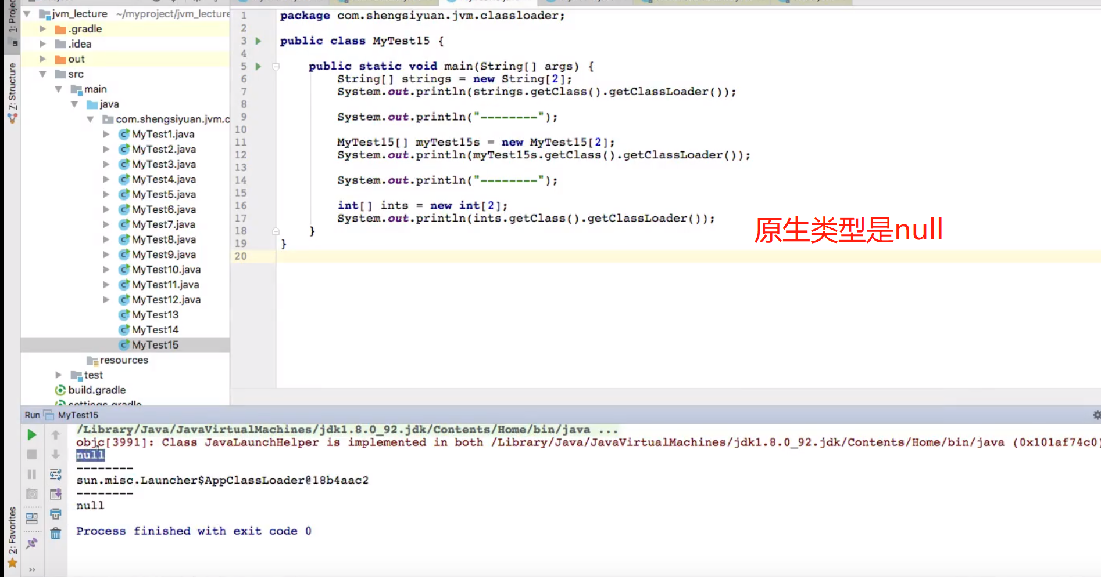

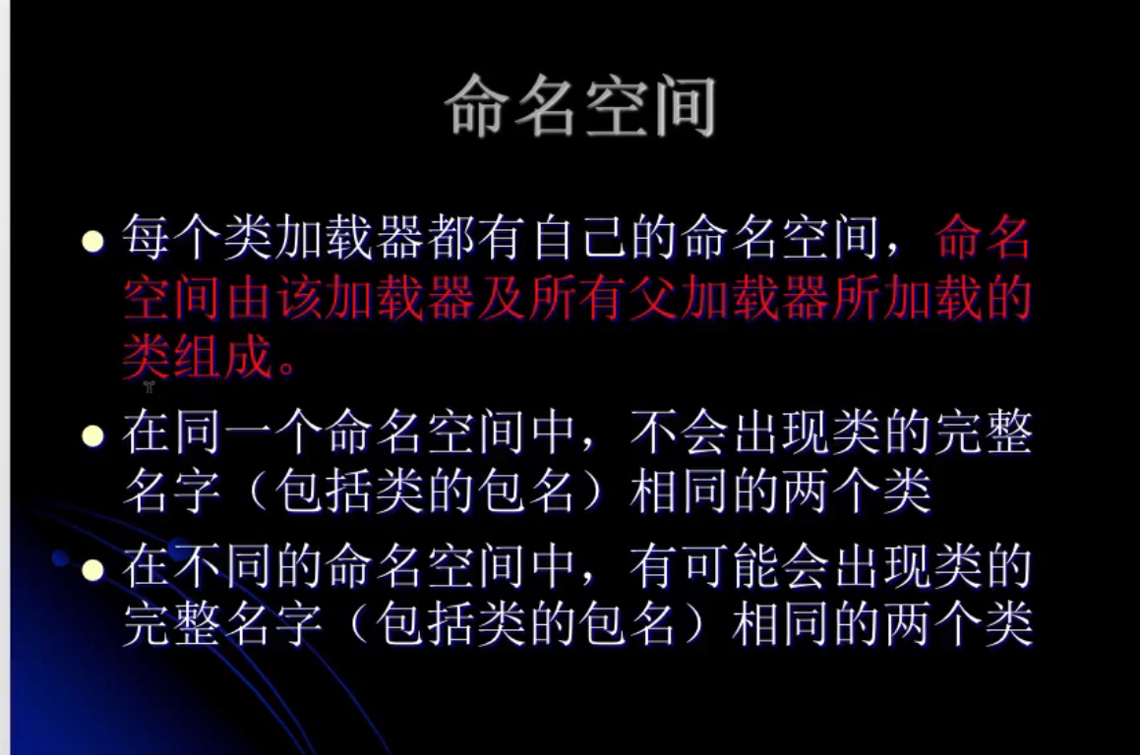

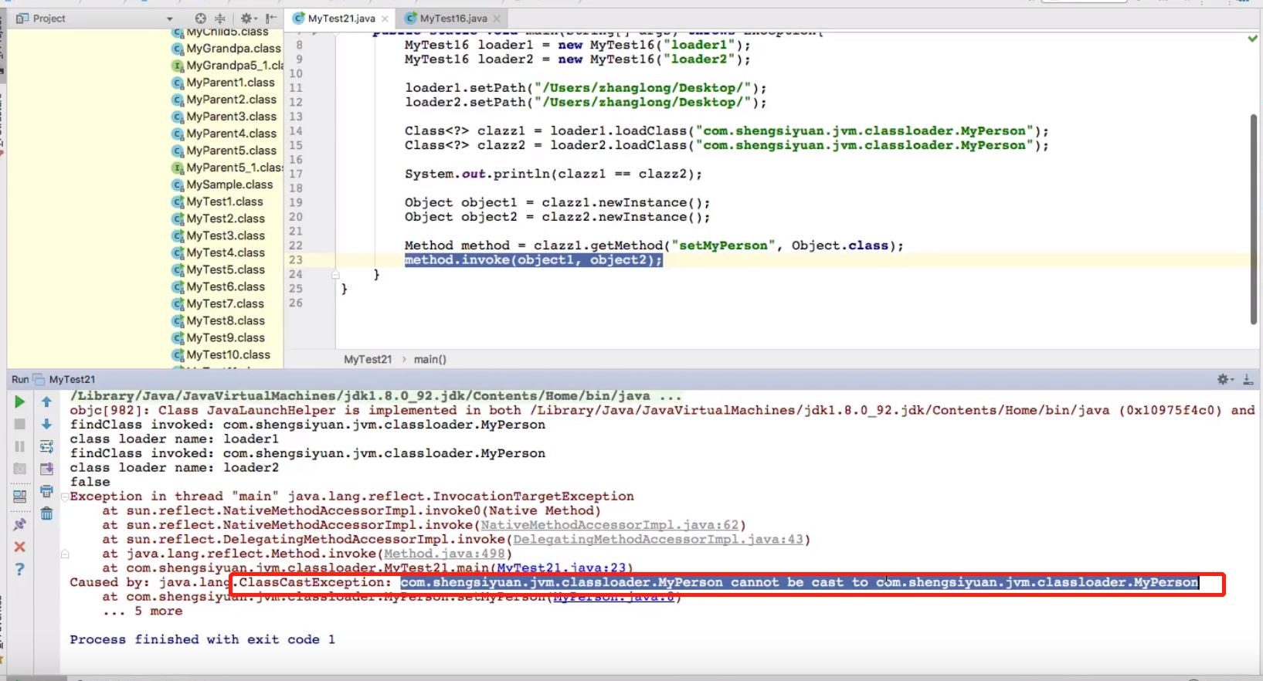

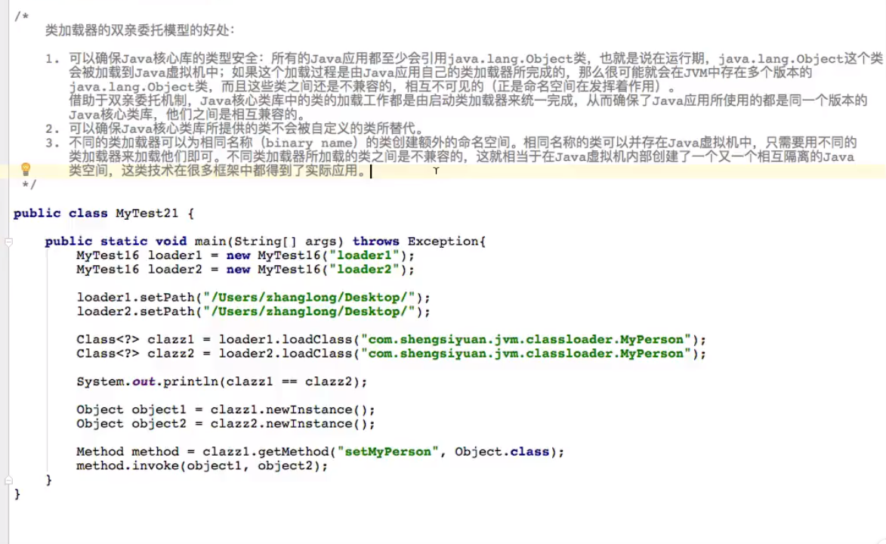

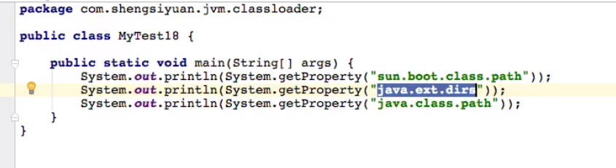

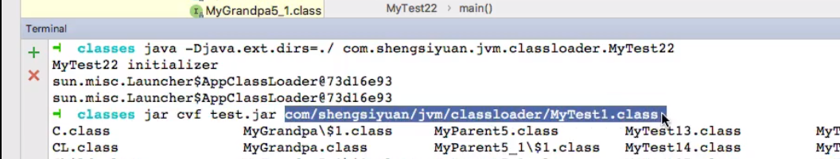

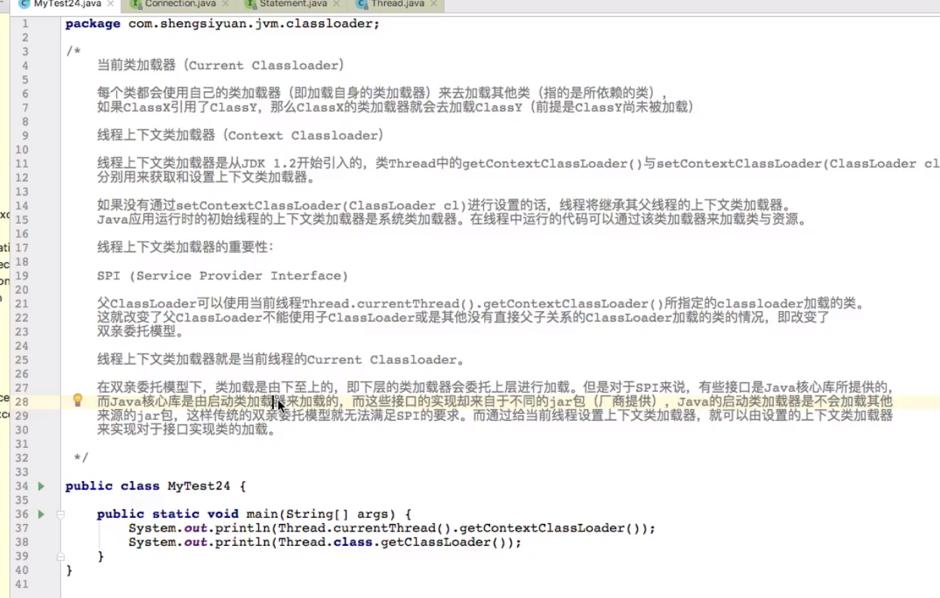

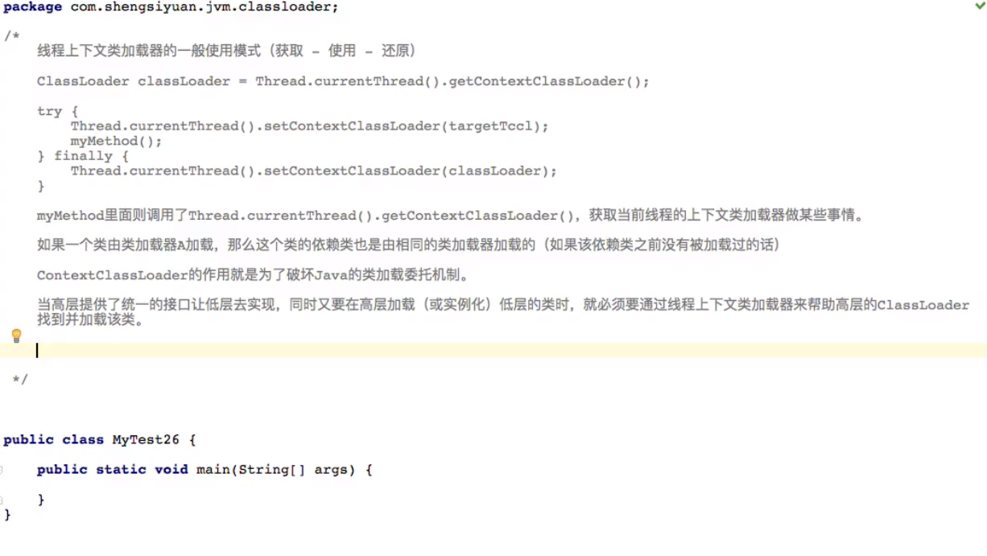

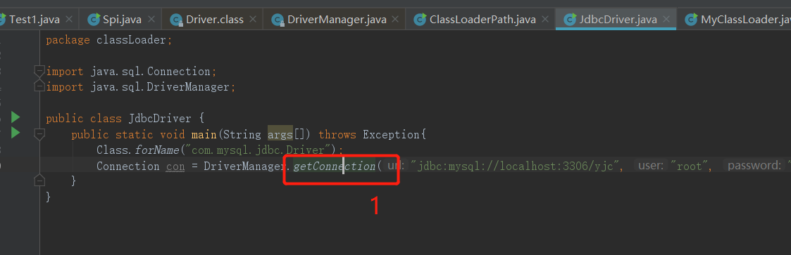

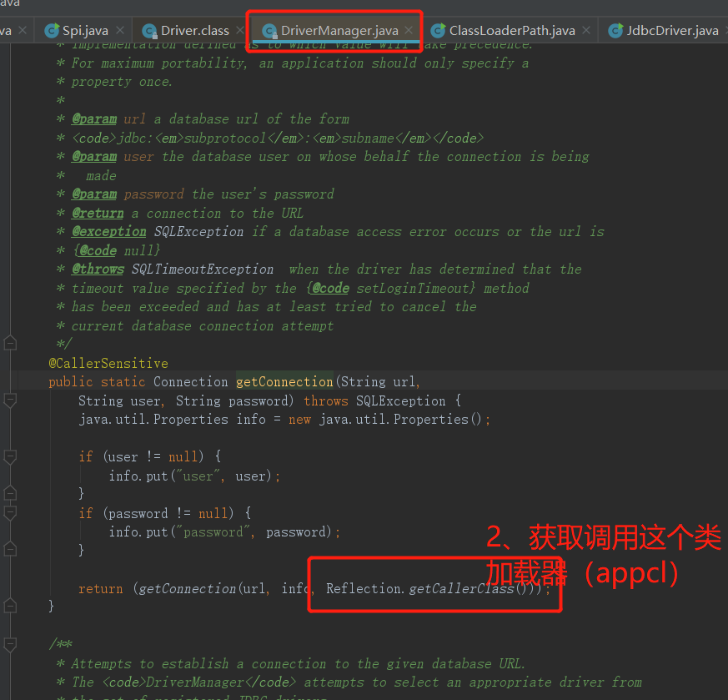

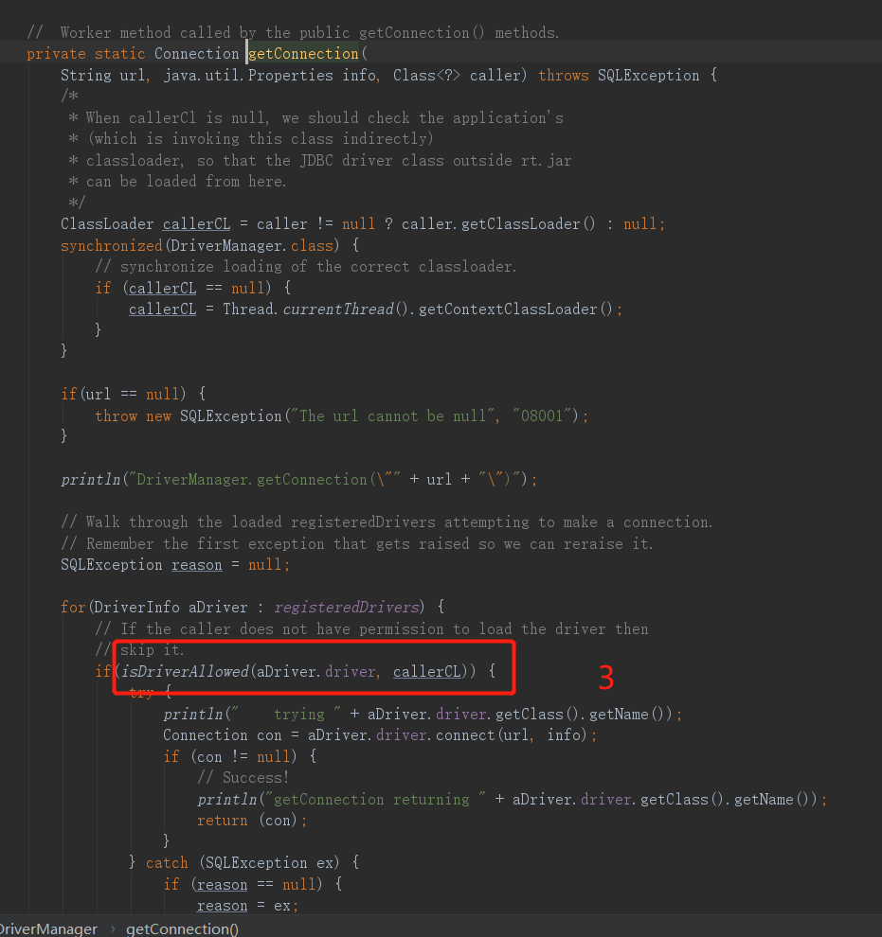

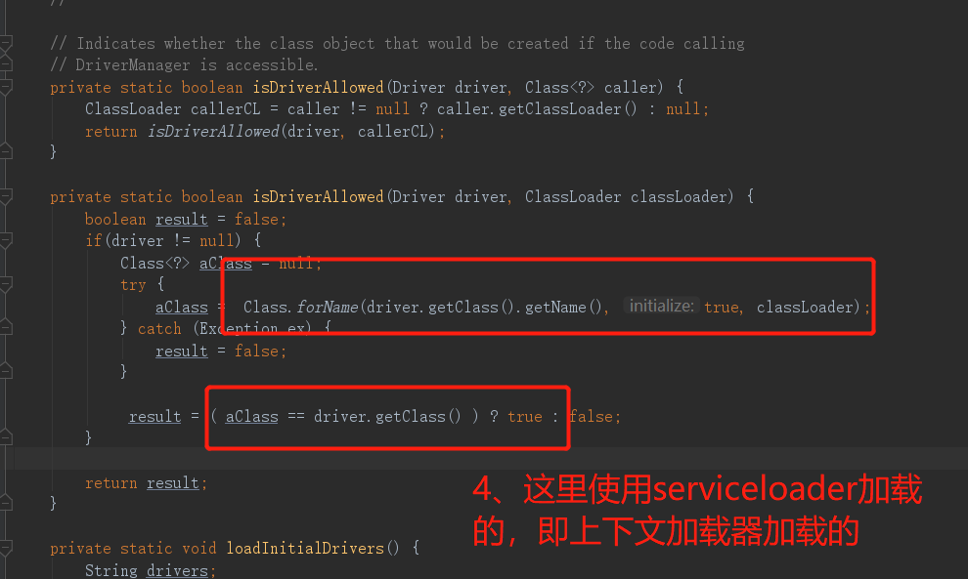

**[java -- JVM的符号引用和直接引用]**

**在JVM中类加载过程中，**在解析阶段，Java虚拟机会把类的二级制数据中的符号引用替换为直接引用。****

1.符号引用（Symbolic References）：

符号引用以一组符号来描述所引用的目标，符号可以是任何形式的字面量，只要使用时能够无歧义的定位到目标即可。例如，在Class文件中它以CONSTANT_Class_info、CONSTANT_Fieldref_info、CONSTANT_Methodref_info等类型的常量出现。符号引用与虚拟机的内存布局无关，引用的目标并不一定加载到内存中。在[Java](https://links.jianshu.com/go?to=http%3A%2F%2Flib.csdn.net%2Fbase%2Fjavaee)中，一个java类将会编译成一个class文件。在编译时，java类并不知道所引用的类的实际地址，因此只能使用符号引用来代替。比如org.simple.People类引用了org.simple.Language类，在编译时People类并不知道Language类的实际内存地址，因此只能使用符号org.simple.Language（假设是这个，当然实际中是由类似于CONSTANT_Class_info的常量来表示的）来表示Language类的地址。各种虚拟机实现的内存布局可能有所不同，但是它们能接受的符号引用都是一致的，因为符号引用的字面量形式明确定义在Java虚拟机规范的Class文件格式中。

2.直接引用：

直接引用可以是

（1）直接指向目标的指针（比如，指向“类型”【Class对象】、类变量、类方法的直接引用可能是指向方法区的指针）

（2）相对偏移量（比如，指向实例变量、实例方法的直接引用都是偏移量）

（3）一个能间接定位到目标的句柄

直接引用是和虚拟机的布局相关的，同一个符号引用在不同的虚拟机实例上翻译出来的直接引用一般不会相同。如果有了直接引用，那引用的目标必定已经被加载入内存中了。

作者：文化课耽误的小天王  
链接：https://www.jianshu.com/p/8b8152b24feb  
来源：简书  
简书著作权归作者所有，任何形式的转载都请联系作者获得授权并注明出处。

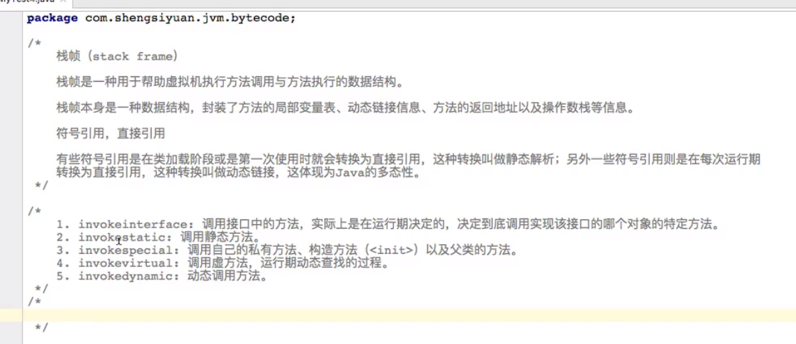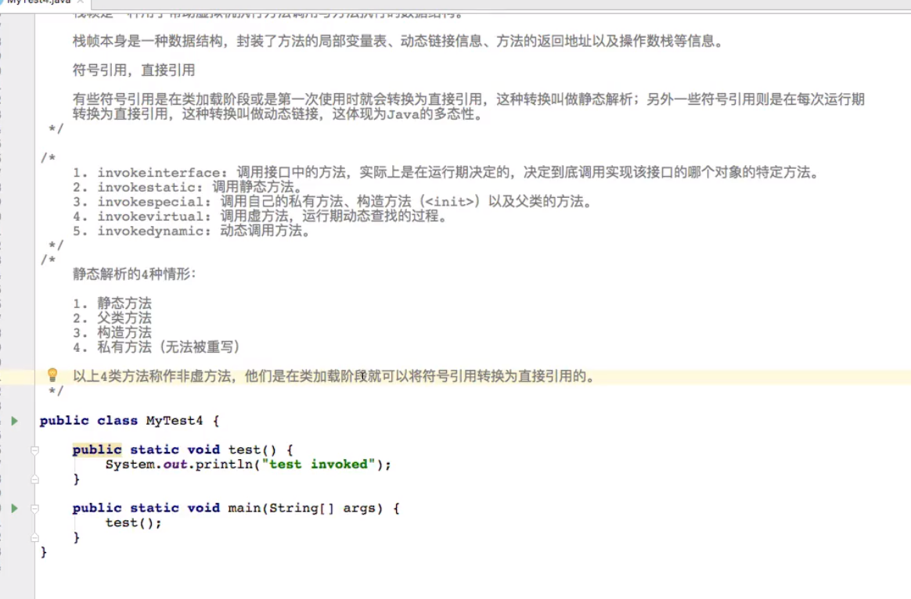

重载和重写

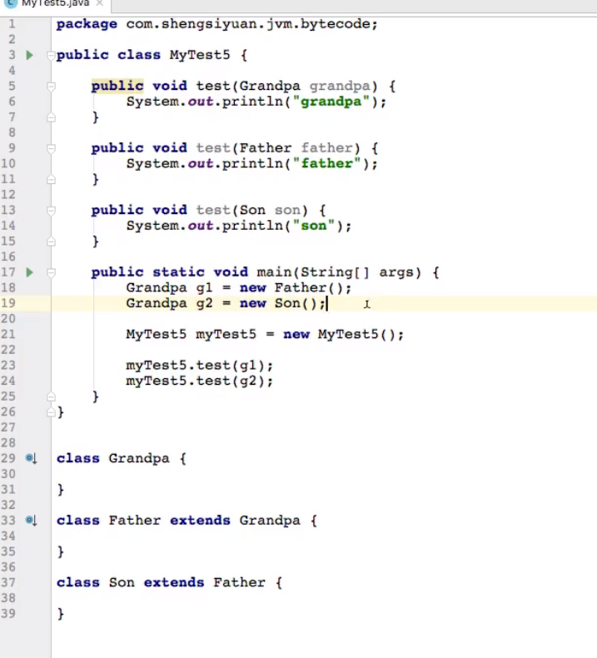

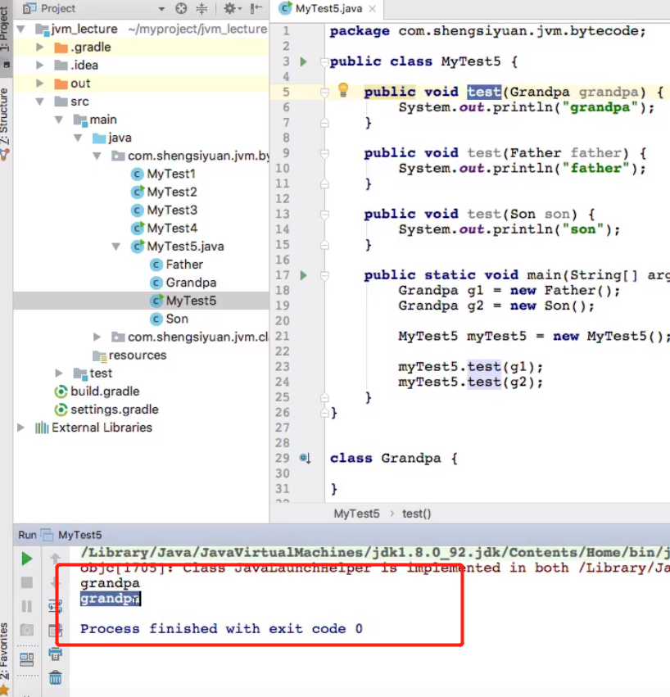

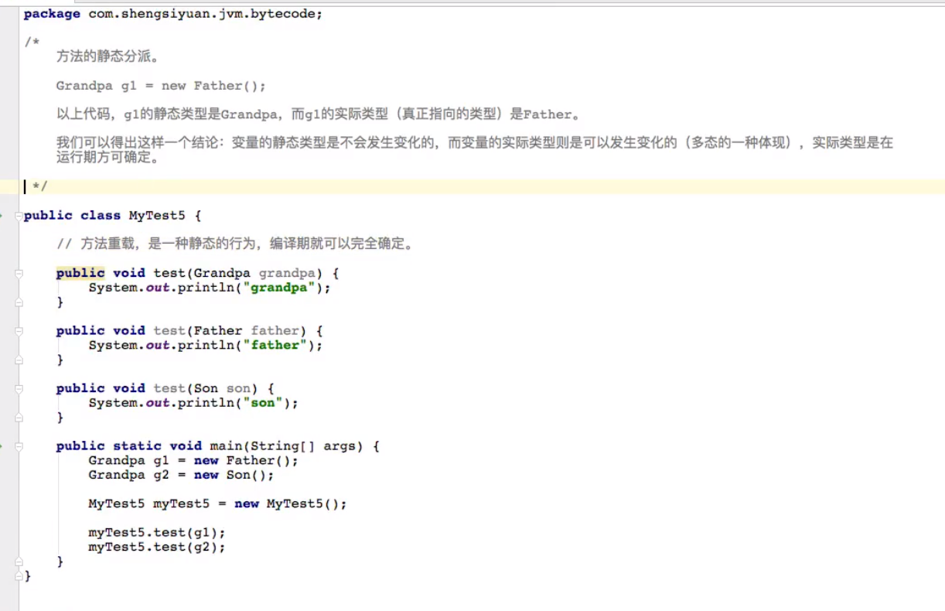

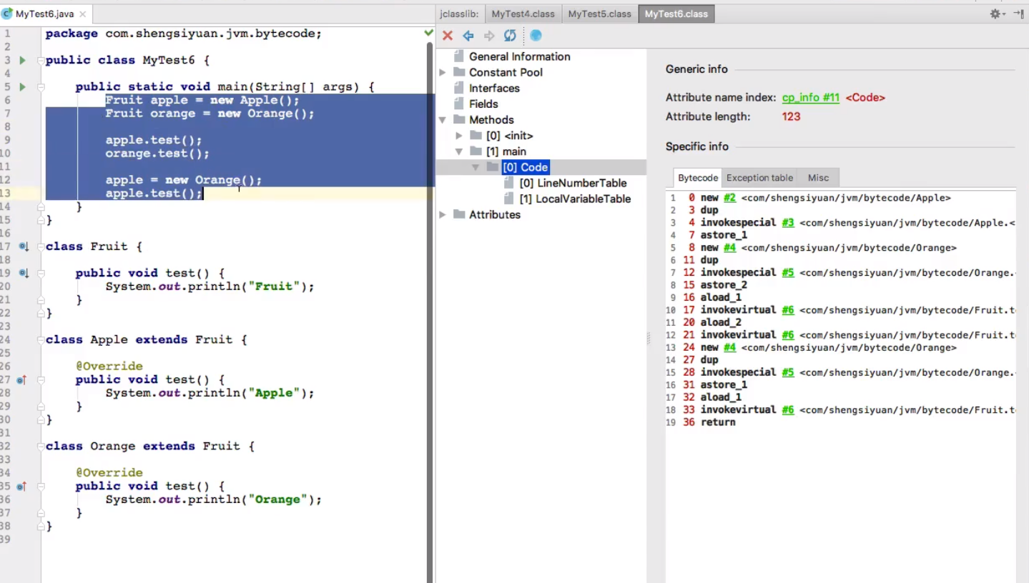

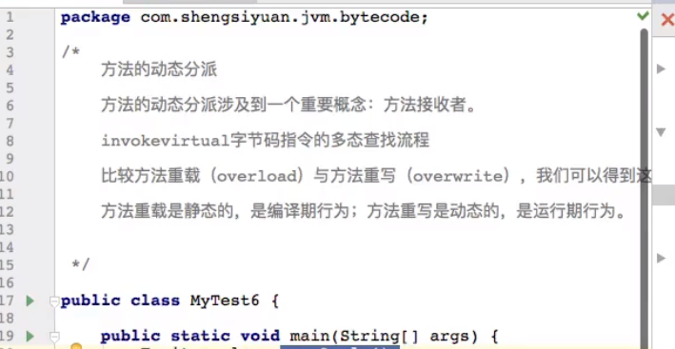

动态代理：

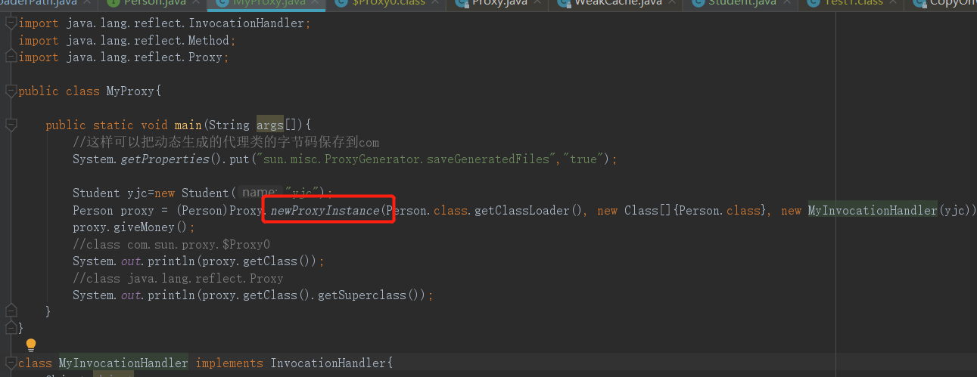

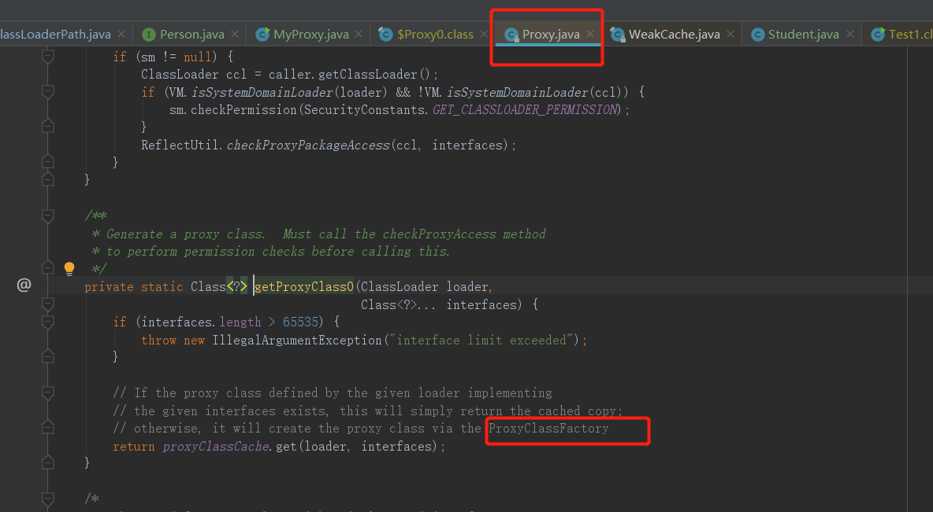

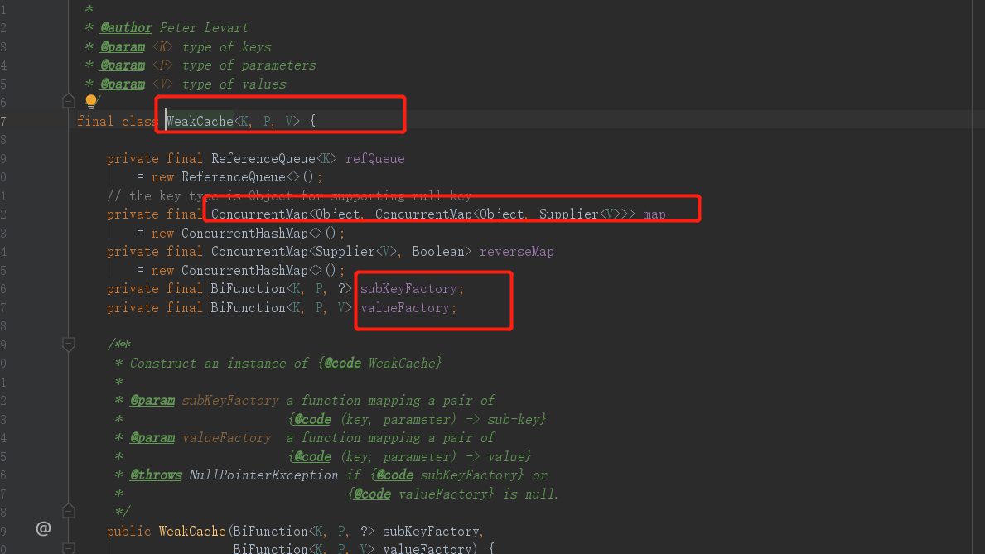

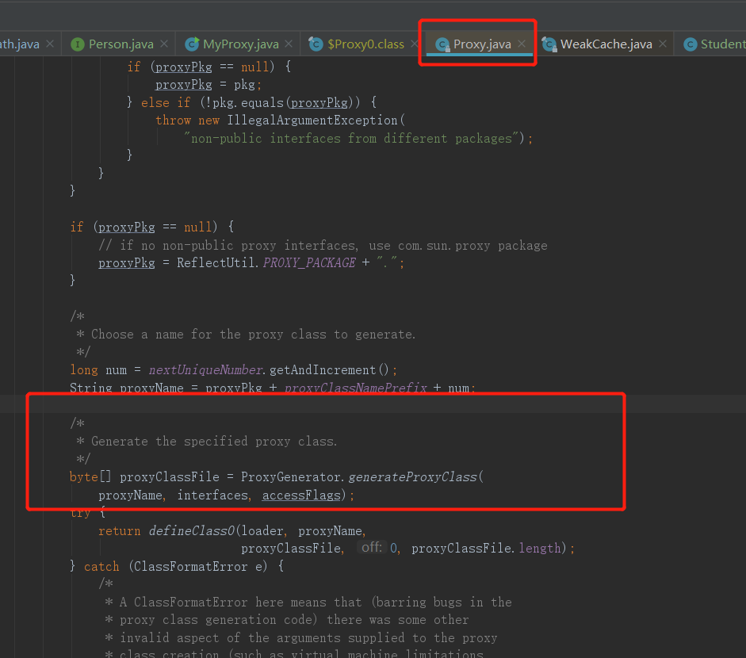

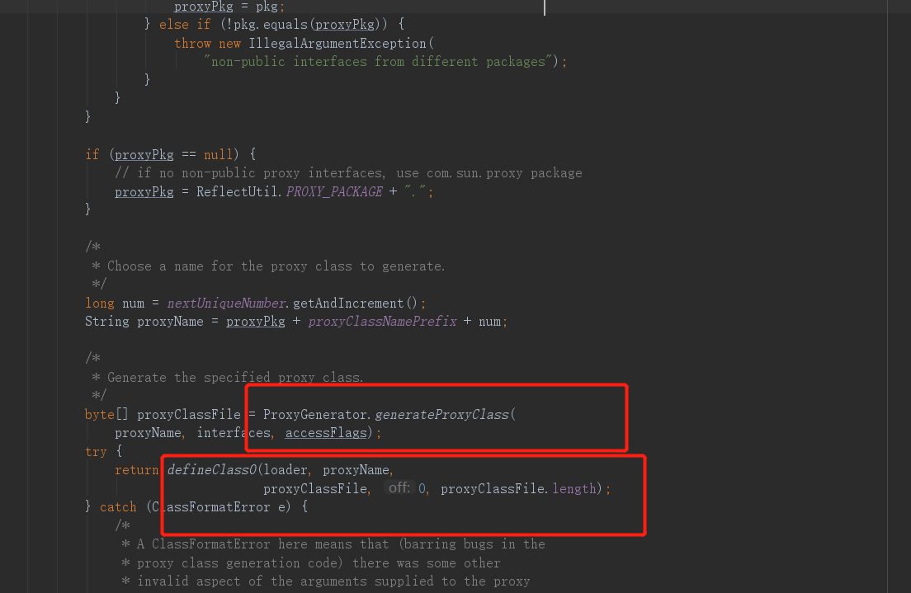

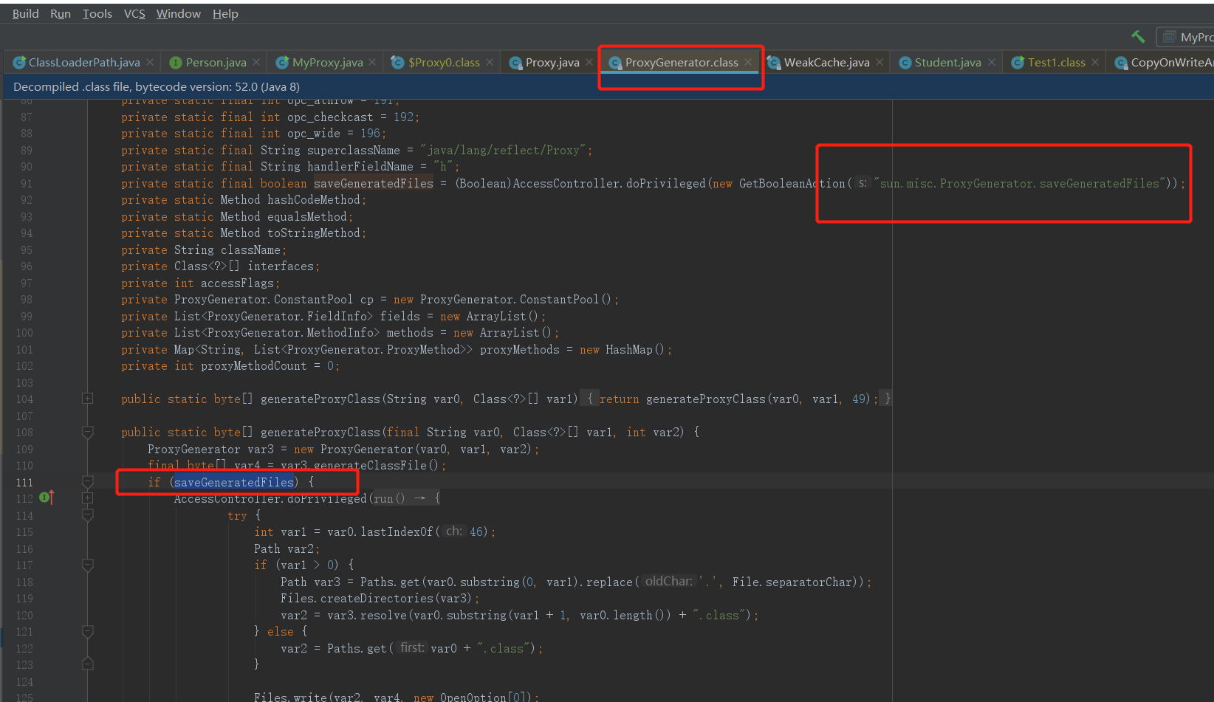

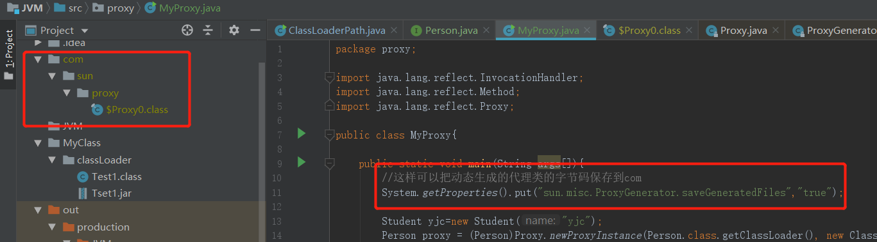

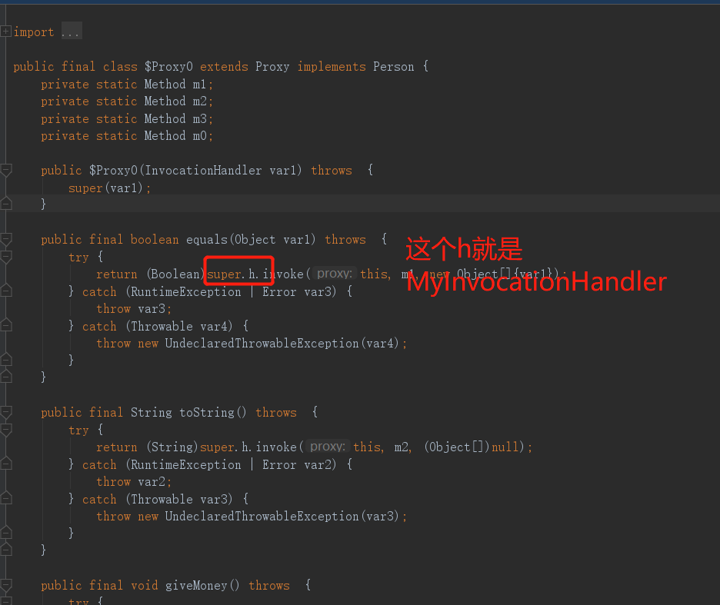

异常

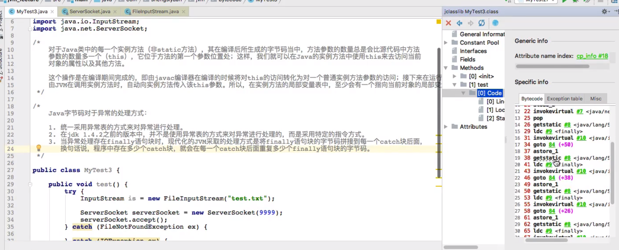

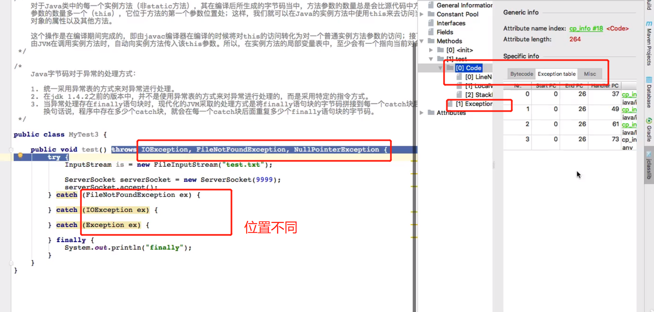

**GC:**

**-XX:+PrintGCDetails**

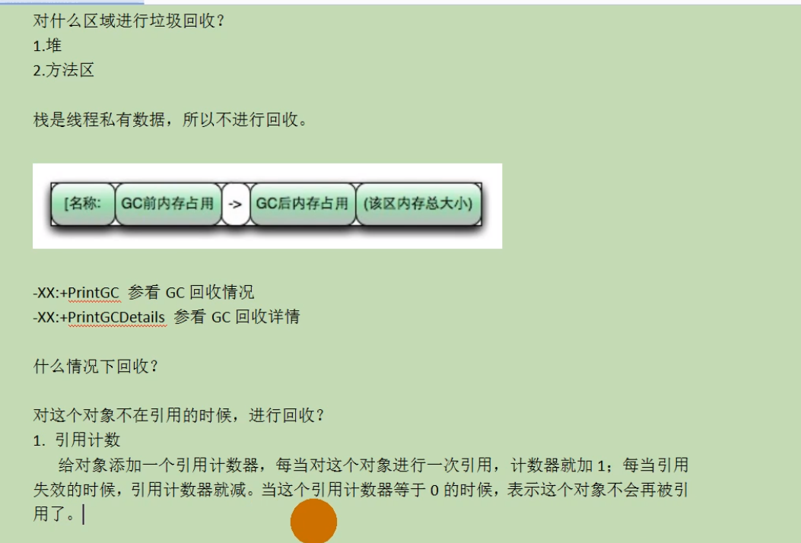

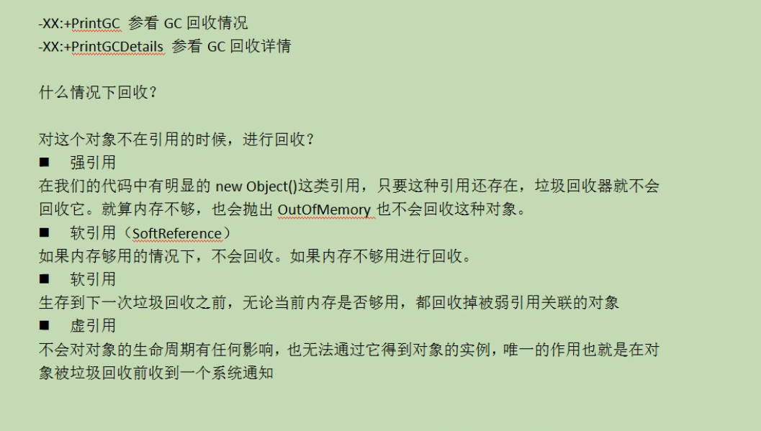

**GC roots类型：**

1. 虚拟机栈（栈帧的本地变量表）中引用的对象
2. 方法去中类静态属性引用的对象
3. 方法区中常量引用的对象
4. Native方法中引用对象

**垃圾收集器：**

1. serial：单线程收集器，要stop the world，新生代使用标记-复制，老年代采用标记整理，适用于单核cpu或Client模式
2. ParNew：serial的多线程版本
3. Parallel Scavenge：可控吞吐量（吞吐量=运行用户代码时间/（运行用户代码时间+垃圾收集器时间）），停顿时间短了会牺牲吞吐量和新生代空间。自适应调节是其与ParNew收集器的一个重要区别。
4. Serial Old：Serial的老年代版本
5. Parallel Old：Parallel Scavenge的老年代版本，多线程，标记-整理，适用于注重吞吐量以及cpu资源敏感场合。
6. CMS：以停顿时间最短为目标，标记-清楚，流程包括：初始标记（stop the world）,并发标记，重新标记（stw）,并发清除。

缺点：①cpu资源敏感（CPU数量+3）/4，占用25%以上资源

②无法处理浮动垃圾，即后面产生的辣鸡

③有空间碎片

1. G1：①整体上看是标记-整理，局部（region）上是基于复制来实现的，他将整个堆划分为若干个大小相等的Region。使用Remembered Set来避免全堆扫描，每个Region都对应一个Remembered Set，虚拟机在对引用类型的数据进行读写操作时，会检查引用对象是否处于不同的Region中，如果是则在被引用对象所属Region的Remembered Set中记录相关引用信息。在内存回收时，在GC根节点的枚举范围中加入Remembered Set即可保证不对全栈进行扫描也不会有遗漏。

②可预测停顿，G1跟踪各个Region里垃圾堆积的价值（回收所获得的空间以及回收索要时间的经验值），在后台维护一个优先列表，每次根据允许的收集时间，回收价值最大的Region，使得有限时间能获取尽可能高的收集效率。

步骤：初始标记、并发标记、最终标记、筛选回收

内存分配与回收策略：

1. 优先在Eden区中分配，Ede空间不够进行minor GC
2. 大对象（-XX:PretenureSizeThreShold设置阈值）直接进入老年代，防止在Eden和survivor区之间发生大量内存复制
3. 长期存活的对象进入老年代，默认15岁（-XX:MaxTenuringThreShold）
4. 动态对象年龄判定：如果survivor空间中相同年龄所有对象大小总和大于survivor空间一半，年龄大于或等于该年龄的对象可以直接进入老年代
5. 空间分配担保：①先看老年代可用最大连续空间是否大于新生代总和，如果是则安全 ②看是否设置允许担保失败，如果允许，看剩余连续空间是否大于历次晋升到老年代对象的平均大小，如果大于，泽尝试minor GC，尽管有风险（如果失败了则进行full GC） ③如果不允许担保失败或小于平均晋升大小，则full GC

变量存放位置：

一：在方法中声明的变量，即该变量是局部变量，每当程序调用方法时，系统都会为该方法建立一个方法栈，其所在方法中声明的变量就放在方法栈中，当方法结束系统会释放方法栈，其对应在该方法中声明的变量随着栈的销毁而结束，这就局部变量只能在方法中有效的原因

在方法中声明的变量可以是基本类型的变量，也可以是引用类型的变量。

（1）当声明是基本类型的变量的时，其变量名及值（变量名及值是两个概念）是放在方法栈中

（2）当声明的是引用变量时，所声明的变量（该变量实际上是在方法中存储的是内存地址值）是放在方法的栈中，该变量所指向的对象是放在堆类存中的。

二：在类中声明的变量是成员变量，也叫全局变量，放在堆中的（因为全局变量不会随着某个方法执行结束而销毁）。

同样在类中声明的变量即可是基本类型的变量 也可是引用类型的变量

（1）当声明的是基本类型的变量其变量名及其值放在堆内存中的

（2）引用类型时，其声明的变量仍然会存储一个内存地址值，该内存地址值指向所引用的对象。引用变量名和对应的对象仍然存储在相应的堆中